科学工学科

１年 機械制御実習

**Ｓ１　A　　　　14　番**

**名前：　金本　侑大**

教員チェック欄

|  |  |
| --- | --- |
| １．目的 |  |
| ２．使用機器 |  |
| ３．原理 |  |
| ４．結果 |  |
| ５．考察 |  |
| ６．感想 |  |
| ７．参考文献 |  |

**提出期限**

**令和　3　　年　11　　月　3　　日**

**1.目的**

・LEGOブロックを用いて基本的な機械要素の原理を学ぶ。

・LEGOブロックを用いてメカニズムの原理を学ぶ。

・EV3　MINDSTORMSを用いて、モータの使い方を学ぶ。

**2.使用機器**

|  |  |
| --- | --- |
| 品名 | 会社名 |
| iPad | Apple |
| EV3　MINDSTORMS | LEGO |

**3.原理**

　往復スライダクランク機構

図に示すように、スライダ C の案内となるリンク D を静止節とすれば、スライダ C は直

線往復運動、リンク A は回転運動する往復スライダクランク機構が得られる。 スライダ C の行程はリンク A の回転直径と同じ長さとなる。

往復スライダクランク機構では、スライダ C を原動節とした場合リンク A、リンク B が 一直線もしくは重なったときスライダ C にいくら大きな力をかけてもリンク A が回転しな くなる点が存在する。この点を死点(dead point)という。 主に、エンジンのピストン部分、釣りのリールなどに用いられる。

てこクランク機構

図に示すように、最短リンク A の隣のリンク D を静止節とすれば、てこクランク機構が

得られる。この機構ではリンク A はクランクとなりリンク D の回りを回転運動し、 リンク C はてことなり点 O4 の周りを角度φだけ揺動する。 揺動角φを求めるには∠O1O4O3’―∠O1O4O3”で求められる。具体的には、三角形の第二余 弦の法則を適用して

cos∠𝑂 𝑂 𝑂′ = 𝐶2 +𝐷2 −(𝐴+𝐵)2

143

cos∠𝑂 𝑂 𝑂" = 𝐶2 +𝐷2 −(𝐴−𝐵)2

143

を求め、角度に変換することで、求まる。

角度の変換については、関数電卓が必要なため担当教員に計算してもらうこと。

2𝐶𝐷 2𝐶𝐷

オマケ 余弦定理

𝑎2 = 𝑏2 + 𝑐2 + 2𝑏𝑐 cos ∠𝐴

**4.結果**

　ワークシートを添付すること。

**5.考察**

　5-1本実習で利用したDCモータ以外のモータを調査すること。調査したものには、名称、動作原理、主な使用用途を明記すること。

5-2　本実習で使用したモータなどの動力源をアクチュエータと呼ぶ。本実習で使用したモータ以外のアクチュエータを調査すること。調査したものには名称、動作のわかる図、主な使用用途を明記すること。

**6.感想**

**7.参考文献**

# I1

組み立て見本に従ってモデルを組み立てましょう。このリンク機構のハンドルを回転させたときの動作を説明してください。またこの機構のスライダの行程の全長を求めてください。

**ハンドルの回転の力がスライダの前後運動に変わった**

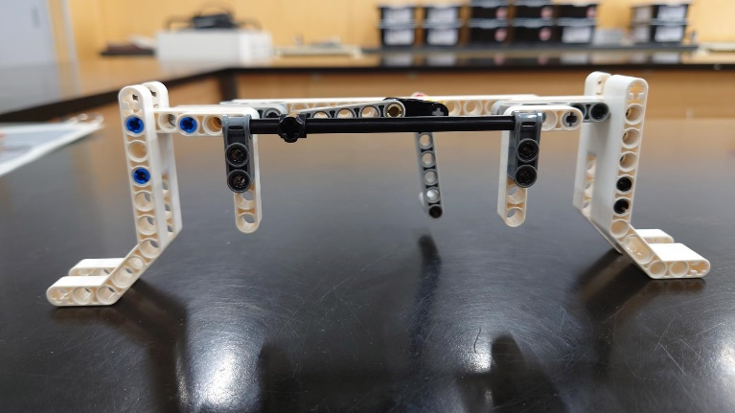＿＿＿＿＿＿＿＿＿＿＿＿＿＿＿＿＿＿＿＿＿＿＿

**行程の全長　2.4 * 2 = 4.8. 4.8cm**

＿＿＿＿＿＿＿＿＿＿＿＿＿＿＿＿＿＿＿＿＿＿＿

＿＿＿＿＿＿＿＿＿＿＿＿＿＿＿＿＿＿＿＿＿＿＿

＿＿＿＿＿＿＿＿＿＿＿＿＿＿＿＿＿＿＿＿＿＿＿

＿＿＿＿＿＿＿＿＿＿＿＿＿＿＿＿＿＿＿＿＿＿＿＿＿＿＿＿＿＿＿＿＿＿＿＿＿＿＿＿

# I2

このリンク機構のスライダを前後させたときの動作を説明してください。また力を加えても動作しなくなる状態のとき、機構はどんな状態か説明してください。

**ハンドルが180度の範囲で回転する**

＿＿＿＿＿＿＿＿＿＿＿＿＿＿＿＿＿＿＿＿＿＿＿

**A、Bが一直線になった時とA,Bが重なった時、**

＿＿＿＿＿＿＿＿＿＿＿＿＿＿＿＿＿＿＿＿＿＿＿

**力を加えても動作しなくなる**

＿＿＿＿＿＿＿＿＿＿＿＿＿＿＿＿＿＿＿＿＿＿＿

＿＿＿＿＿＿＿＿＿＿＿＿＿＿＿＿＿＿＿＿＿＿＿＿＿＿＿＿＿＿＿＿＿＿＿＿＿＿＿＿

# I3

組み立て見本に従ってモデルを組み立てましょう。このリンク機構のハンドルを回転させたときの動作を説明してください。またこのてこクランク機構の揺動角を求めてください。

**Cが倒れたり、起き上がったりする**

＿＿＿＿＿＿＿＿＿＿＿＿＿＿＿＿＿＿＿＿＿＿＿

**最大　-0.4160 114.6度**

**最小　0.5360 57.6度**

＿＿＿＿＿＿＿＿＿＿＿＿＿＿＿＿＿＿＿＿＿＿＿

＿＿＿＿＿＿＿＿＿＿＿＿＿＿＿＿＿＿＿＿＿＿＿

**114.6 – 57.6 = 57.0. 57.0度**

＿＿＿＿＿＿＿＿＿＿＿＿＿＿＿＿＿＿＿＿＿＿＿＿＿＿＿＿＿＿＿＿＿＿＿＿＿＿＿＿

# J1

組み立て見本に従ってモデルを組み立てましょう。またプログラム見本に沿って、プログラムを作成してみましょう。プログラムを動作させた結果、どのような動作をしましたか。

＿＿＿＿＿＿＿＿＿＿＿＿＿＿＿＿＿＿＿＿＿＿＿

＿＿＿＿＿＿＿＿＿＿＿＿＿＿＿＿＿＿＿＿＿＿＿

＿＿＿＿＿＿＿＿＿＿＿＿＿＿＿＿＿＿＿＿＿＿＿

＿＿＿＿＿＿＿＿＿＿＿＿＿＿＿＿＿＿＿＿＿＿＿

＿＿＿＿＿＿＿＿＿＿＿＿＿＿＿＿＿＿＿＿＿＿＿＿＿＿＿＿＿＿＿＿＿＿＿＿＿＿＿＿

# J2

プログラムのモーターブロックの数値を変更してみましょう。数値を変更すると、どのような動作をしましたか。

＿＿＿＿＿＿＿＿＿＿＿＿＿＿＿＿＿＿＿＿＿＿＿

＿＿＿＿＿＿＿＿＿＿＿＿＿＿＿＿＿＿＿＿＿＿＿

＿＿＿＿＿＿＿＿＿＿＿＿＿＿＿＿＿＿＿＿＿＿＿

＿＿＿＿＿＿＿＿＿＿＿＿＿＿＿＿＿＿＿＿＿＿＿

＿＿＿＿＿＿＿＿＿＿＿＿＿＿＿＿＿＿＿＿＿＿＿＿＿＿＿＿＿＿＿＿＿＿＿＿＿＿＿＿

# J3

モータをI2やI4のリンク機構につなげてみましょう。モータで動作させてみた場合と、手で動作させた場合で何か違いはありましたか。この動作を用いて、作成できそうなマシンを考えてみてください。

＿＿＿＿＿＿＿＿＿＿＿＿＿＿＿＿＿＿＿＿＿＿＿

＿＿＿＿＿＿＿＿＿＿＿＿＿＿＿＿＿＿＿＿＿＿＿

＿＿＿＿＿＿＿＿＿＿＿＿＿＿＿＿＿＿＿＿＿＿＿

＿＿＿＿＿＿＿＿＿＿＿＿＿＿＿＿＿＿＿＿＿＿＿